1ª SEMANA – 2º CORTE
Nome: |  |  | Data: ___/___/2020
Unidade Escolar: |  |  | Ano: 5º
Componente Curricular: Matemática
Tema/ Conhecimento: Números/Frações e Decimais
Habilidades: (EF05MA02-A) Reconhecer os termos da fração e fazer leitura de números racionais de uso frequente, nas representações fracionária e decimal, e representá-los na reta numérica.; (EF05MA02-B) Comparar e ordenar números racionais de uso frequente, nas representações fracionária e decimal e representá-los na reta numérica.; (EF05MA03-A) Reconhecer os significados dos números racionais (parte/todo, quociente) e utilizá-los em diferentes contextos.; (EF05MA03-B) Identificar e representar frações (igual, menores e maiores que a unidade), associando-as ao resultado de uma divisão ou à ideia de parte de um todo, utilizando materiais manipuláveis e/ou não e reta numérica como recursos.

Frações
É um modo de representar as partes pelas quais um objeto foi dividido. Todo “objeto original” que não tenha sido dividido é chamado de inteiro. Ao fazer cortes nesse objeto, estamos dividindo-o. Se a divisão resultar em partes iguais, é possível representar esse objeto por meio de frações. A palavra fração vem de uma palavra do latim que significa “quebrar”. Uma fração é chamada de fração comum quando os números (ou termos) são escritos um sobre o outro, separados por uma barra ou linha, por exemplo: $\frac{1}{3}$ ou $\frac{3}{4}∙$
Na figura a seguir, a fatia representa uma fração da pizza inteira:
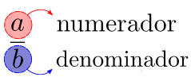
Veja a seguir o que significam os dois números que aparecem nas frações:

Disponível em: <https://tinyurl.com/yc4nj8l9>. Acesso em: 28 de abril de 2020.
Numerador | Denominador
Na fração, o número acima da linha é chamado de numerador. Ele indica quantas partes do todo estão sendo consideradas, selecionadas ou tomadas. | O número embaixo da linha é chamado de denominador. Ele indica o número total de partes que formam o conjunto, o todo, o inteiro.

Observações:
1) Qualquer número pode ser um numerador.
2) Qualquer número com exceção do zero pode ser um denominador.
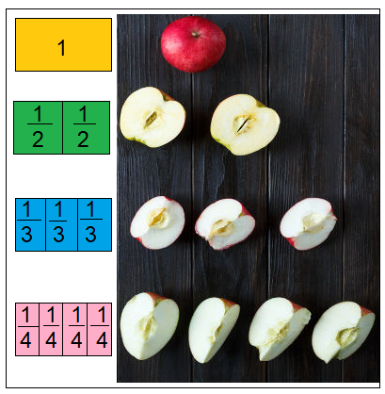

Representando frações
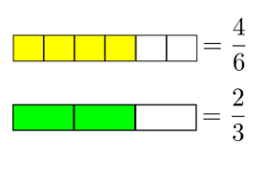
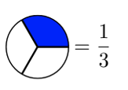

Leitura de frações
Característica da fração | Comando de leitura | Exemplo | Leitura
Denominador 1 | Lê-se numerador como cardinal e denominador com a palavra “inteiros” | $$\frac{6}{1}$$ | Seis inteiros
Denominador 2 | Lê-se numerador com cardinal e denominador com a palavra “meios” | $$\frac{7}{2}$$ | Sete meios
Denominador 3 | Lê-se numerador como cardinal e denominador com a palavra “terços” | $$\frac{4}{3}$$ | Quatro terços
Denominadores 4, 5, 6, 7, 8, 9 e potências de 10. | Lê-se numerador como cardinal e denominador como ordinal. | $$\frac{5}{9}$$  $$\frac{32}{100}$$ | Cinco nonos  Trinta e dois centésimos
Outros denominadores maiores que 10 | Lê-se numerador como cardinal e denominador como cardinal acrescido da palavra “avos”. | $$\frac{7}{20}$$ | Sete vinte avos

Tipos de frações
Frações Aparentes: Se a divisão dos dois números apresentados na fração resulta em um número natural, dizemos que a fração é aparente.
Exemplos:
a) $\frac{4}{2}=2$ | b) $\frac{24}{6}=4$ | c) $\frac{63}{9}=7$

Note que em todos esses casos, o numerador é múltiplo do denominador.

Frações Próprias: Se a divisão dos dois números apresentados na fração resulta em um número entre 0 e 1, dizemos que a fração é própria.
Exemplos:
a) $\frac{1}{2}=0,5$ | b) $\frac{1}{4}=0,25$ | c) $\frac{8}{10}=0,8$ | d) $\frac{75}{100}=0,75$
Note que em todos esses casos, o numerador é menor do que o denominador.

Frações Impróprias: Se a divisão dos dois números apresentados na fração resulta em um número maior que 1 e não natural, dizemos que a fração é imprópria.
Exemplos:
a) $\frac{11}{2}=5,5$ | b) $\frac{24}{10}=2,$4 | c) $\frac{38}{5}=7,6$
Note que em todos esses casos, o numerador é maior do que o denominador.

A tabela a seguir mostra como se comportam essas frações graficamente.

Frações Aparente | Frações Própria | Fração Imprópria
Os inteiros são todos preenchidos. | O inteiro é parcialmente preenchido. | Fração Aparente + Fração Própria.
 | 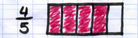

Números Mistos: São números escritos com duas representações: um número natural (fração aparente) acompanhado de uma fração própria. Veja a seguir uma situação envolvendo um número misto:

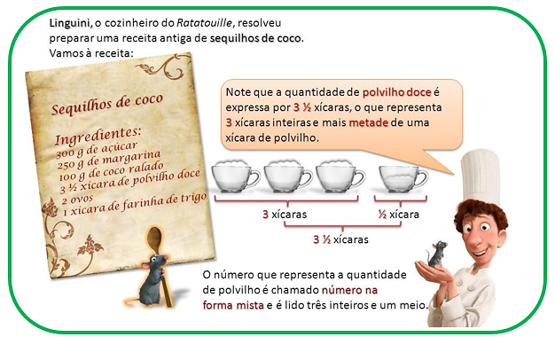
Disponível em: <https://tinyurl.com/y8t78ukq>. Acesso: 04 de maio de 2020.
Números mistos podem ser escritos na forma de uma fração imprópria. Veja:
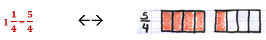
Para transformar números mistos em frações impróprias, basta multiplicar o denominador pelo número natural e somar esse resultado ao numerador.
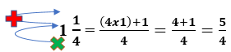
Representação de frações e decimais na reta numérica
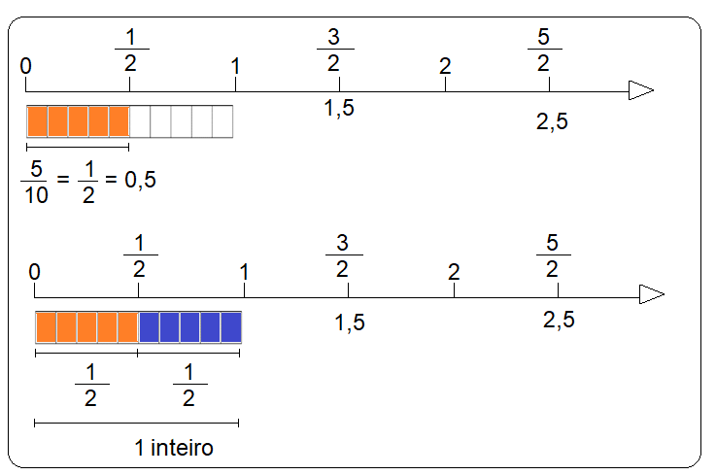

Leitura de números decimais
Toda fração pode ser interpretada como a divisão do numerador pelo denominador. O resultado dessa divisão é representado pelo que chamamos de número decimal. O número natural, à esquerda da virgula deverá ser lido com o acréscimo da palavra “inteiro” ou ainda “inteiros”. A cada ordem após a vírgula lemos décimos, centésimos, milésimos, décimos de milésimos e assim por diante. Se a quantidade de algarismos após a vírgula for finita, lemos o número (composto por todos os algarismos após a vírgula) acrescido da palavra que representa a última ordem decimal para a direita.
Veja:
Interpretação
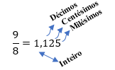
1 antes da vírgula: um inteiro
125 depois da vírgula, última ordem decimal para a direita é milésimos: cento e vinte e cinco milésimos.
Leitura: Um inteiro e cento e vinte e cinco milésimos.
Observe que, se o número antes da vírgula for zero, lê-se apenas a parte decimal.
Veja:
0,1 um décimo. | 0,12 doze centésimos. | 0,125 cento e vinte e cinco milésimos.
Quer saber mais sobre frações ? Se possível, assista ao vídeo https://youtu.be/jnKC4Ym56B0

Agora resolva as atividades a seguir
1. Observe o desenho a seguir e responda.

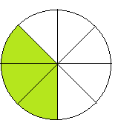
- Em quantas partes, o círculo foi dividido? _______________
- Quantas são as partes brancas marcadas ? _______________
- Que fração indica a quantidade de partes brancas em relação ao total de partes? __________________________________
- Na fração $\frac{3}{8}$, qual é o numerador? _________________ E o denominador? ___________________.

2. Faça a representação gráfica de cada uma das frações a seguir, conforme o exemplo:
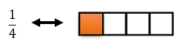
a) $\frac{3}{5}$

b) $\frac{7}{8}$

3. Qual sinal torna verdadeira cada expressão a seguir?
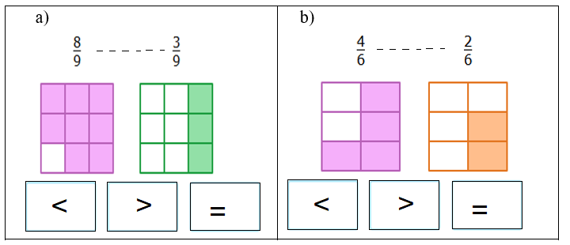

4. Complete o quadro a seguir com o que se pede:
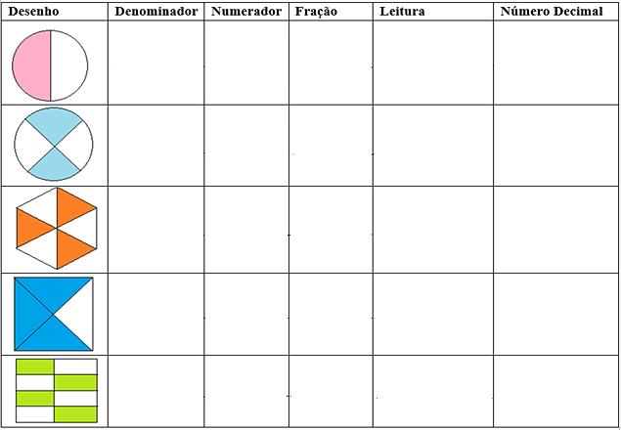

5. Escreva como se lê cada fração a seguir:
a) $\frac{9}{2}$ ________________________________________________________

b) $\frac{13}{22}$ ________________________________________________________

c) $\frac{62}{4}$ ________________________________________________________

d) $\frac{25}{3}$ ________________________________________________________

e) $\frac{6}{10}$ ________________________________________________________

f) $\frac{48}{1000}$ ________________________________________________________

g) $\frac{17}{8}$ ________________________________________________________

h) $\frac{1}{10}$ ________________________________________________________

i) $\frac{54}{100}$ ________________________________________________________

6. Sabendo que a reta foi dividida em partes iguais, localize as frações $\frac{1}{4} e \frac{5}{4}∙$

7. Na reta numérica a seguir, cada marcação para a direita de zero corresponde a 0,1, ou seja, um décimo.
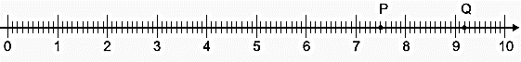

P está na quinta marcação após 7 inteiros e Q está na segunda marcação após 9 inteiros.
Os números representados pelos pontos P e Q são

(A) 7,5 e 9,1.
(B) 7,6 e 9,1.
(C) 7,5 e 9,2.
(D) 7,6 e 9,2.

8. Obtenha frações impróprias a partir dos seguintes números mistos:

a) 1 $\frac{1}{2}$ = _________________________________________________________

b) 2 $\frac{1}{2}$ = _________________________________________________________

c) 3 $\frac{2}{5}$ = _________________________________________________________

d) 4 $\frac{6}{7}$ = _________________________________________________________

9. Observe a receita de Cupcake, na imagem a seguir:
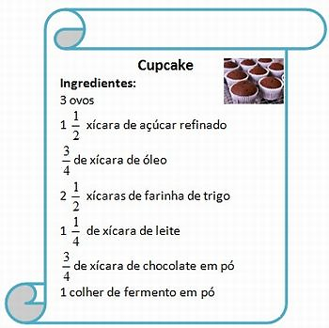

Disponível em: <https://tinyurl.com/y9wrratq>. Acesso: 04 de maio de 2020.

As frações impróprias que correspondem às porções das xícaras de açúcar refinado, farinha de trigo e de leite são, respectivamente,

(A) $\frac{3}{2},\frac{5}{2}e\frac{2}{4}∙$

(B) $\frac{2}{2},\frac{3}{2}e\frac{2}{4}∙$

(C) $\frac{3}{2},\frac{3}{2}e\frac{5}{4}∙$

(D) $\frac{3}{2},\frac{5}{2}e\frac{5}{4}∙$

Respostas
1.
a) 8 partes.
b) 5 partes.
c) $\frac{5}{8}∙$
d) O numerador é 3 e o denominador é 8.
2.
a)
b)

3.
a) > (Maior que) $\frac{8}{9}>\frac{3}{9}∙$

b) > (Maior que) $\frac{4}{6}>\frac{2}{6}∙$
4.
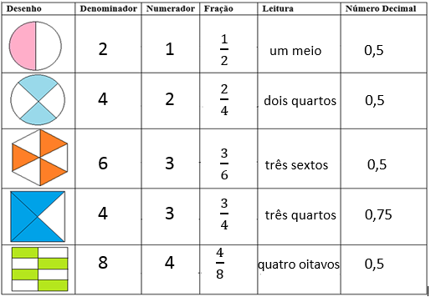

5.
a) nove meios.
b) treze vinte e dois avos.
c) sessenta e dois quartos.
d) vinte e cinco terços.
e) seis décimos.
f) quarenta milésimos.
g) dezessete oitavos.
h) um décimo.
i) cinquenta e quatro centésimos.

6.
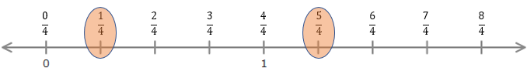

7. Letra C (7,5 e 9,2) - O ponto P está localizado em 7 + 0,5 = 7,5 e o ponto Q está localizado em 9 + 0,2 = 9,2.

8.
a) 1 $\frac{1}{2}$ = $\frac{\left(2x1\right)+1}{2}=\frac{2+1}{2}=\frac{3}{2}$
b) 2 $\frac{1}{2}$ = $\frac{\left(2x2\right)+1}{2}=\frac{4+1}{2}=\frac{5}{2}$
c) 3 $\frac{2}{5}$ = $\frac{\left(5x3\right)+2}{5}=\frac{15+2}{5}=\frac{17}{5}$
d) 4 $\frac{6}{7}$ = $\frac{\left(7x4\right)+6}{7}=\frac{28+6}{7}=\frac{34}{7}$
9.
Gabarito D $(\frac{3}{2},\frac{5}{2}e\frac{5}{4})∙$ Açúcar refinado: 1 $\frac{1}{2}$ = $\frac{3}{2}$ Farinha de trigo: 2 $\frac{1}{2}$ = $\frac{5}{2}$ Leite: 1 $\frac{1}{4}$ = $\frac{5}{4}$

